المملكة العربية السعودية
وزارة التعليم
(280)
الإدارة العامة للتعليم بمنطقة الرياض
مكتب التعليم وسط الرياض بنات
وحدة الرياضيات

الاختبار التشخيصي الخاص بالفاقد التعليمي للصف الأول متوسط
1 | كتابة النسبة المئوية 50 $\%$ في صورة كسر اعتيادي في أبسط صورة :
 | أ | $$\frac{1}{2}$$ | ب | $$\frac{1}{5}$$ | ج | 1 | د | ۲
2 | كتابة النسبة المئوية 27 $\%$ في صورة كسر عشري هي ......
 | أ | 27 | ب | 0,27 | ج | 0,027 | د | 2,7
3 | 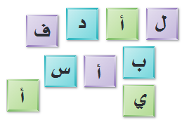  اذا اختيرت بطاقة تحمل حرفا بشكل عشوائي فإن احتمال ح (د) = ....
 | أ | $$\frac{1}{9}$$ | ب | $$\frac{1}{7}$$ | ج | 7 | د | 9
4 | زوج الزوايا الذي يصنف إلى زاويتان متكاملتان هو .....
 | أ | 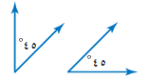 | ب | 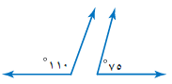 | ج | 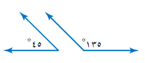 | د | 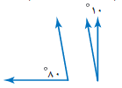
5 | قيمة س في الشكل المقابل  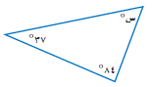
 | أ | 59 | ب | 70 | ج | 90 | د | 121
6 | قياس س في الشكل المقابل :  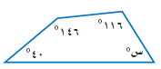
 | ا | 40 | ب | 58 | ج | 100 | د | 120
7 | مساحة الشكل المجاور هو ........  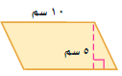
 | أ | 10 | ب | 15 | ج | 25 | د | 50
8 | حجم الشكل المجاور هو .............  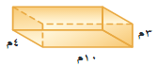
 | أ | 120 | ب | 70 | ج | 40 | د | 30
9 | مساحة السطح المنشور المجاور =............  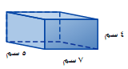
 | أ | 96 | ب | 110 | ج | 126 | د | 166
10 | العدد المفقود في النمط التالي 4 ، 12 ، ، 108 ، 324 هو ...
 | أ | 16 | ب | 19 | ج | 27 | د | 36

انتهت الأسئلة

الاختبار التشخيصي الخاص بالفاقد التعليمي للصف الأول متوسط
1 | كتابة النسبة المئوية 50 $\%$ في صورة كسر اعتيادي في أبسط صورة :
 | أ | $$\frac{1}{2}$$ | ب | $$\frac{1}{5}$$ | ج | 1 | د | ۲
2 | كتابة النسبة المئوية 27 $\%$ في صورة كسر عشري هي ......
 | أ | 27 | ب | 0,27 | ج | 0,027 | د | 2,7
3 | اذا اختيرت بطاقة تحمل حرفا بشكل عشوائي فإن احتمال ح (د) = ....
 | أ | $$\frac{1}{9}$$ | ب | $$\frac{1}{7}$$ | ج | 7 | د | 9
4 | زوج الزوايا الذي يصنف إلى زاويتان متكاملتان هو .....
 | أ |  | ب |  | ج |  | د
5 | قيمة س في الشكل المقابل
 | أ | 59 | ب | 70 | ج | 90 | د | 121
6 | قياس س في الشكل المقابل :
 | ا | 40 | ب | 58 | ج | 100 | د | 120
7 | مساحة الشكل المجاور هو ........
 | أ | 10 | ب | 15 | ج | 25 | د | 50
8 | حجم الشكل المجاور هو .............
 | أ | 120 | ب | 70 | ج | 40 | د | 30
9 | مساحة سطح المنشور المجاور =............
 | أ | 96 | ب | 110 | ج | 126 | د | 166
10 | العدد المفقود في النمط التالي 4 ، 12 ، ، 108 ، 324 هو ...
 | أ | 16 | ب | 19 | ج | 27 | د | 36

